**Zuid Holland - Plaats = Voorhout (ZH) Hoop doet Leven (Grondzeiler)**

Eerste Elsgeesterweg 1  
2215 PZ Voorhout

* De molen heeft tot 1999 gestaan in de omgeving van Rijnsburg.
* 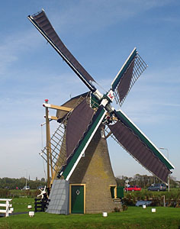Daar bemaalde de molen de polder Kamphuizen (ca. 85 ha, opvoerhoogte 1,50 m.) op het Oegstgeester Kanaal, vroeger Rijnsburger Vliet.
* Omstreeks 1930 werd de molen uitgerust met een electromotor om het scheprad aan te drijven.
* Oorspronkelijk had de molen een open scheprad. Kort na 1932 is er een schepradkast aangebracht.
* Tijdens de Tweede Wereldoorlog werd de in verval geraakte molen met kunst en vliegwerk weer maalvaardig gemaakt.
* Na de oorlog kwam de molen buiten bedrijf, maar bleef wel in maalvaardige toestand.
* Pas eind jaren 70 werd deze altijd stilstaande maar goed onderhouden molen weer met enige regelmaat op vrijwillige basis in bedrijf gesteld.
* In 1979 ging het bestuur van de polder op in het Hoogheemraadschap Rijnland.
* Door de uitbreiding van de bloemenveiling "Flora" raakte de molen te veel ingebouwd.
* Na diverse verwikkelingen werd de molen op kosten van de veiling in de zomer van 1999 naar de Elsgeesterpolder (gemeente Voorhout) verplaatst.
* Op 11 november 2000 werd de molen op zijn nieuwe plaats in de Elsgeesterpolder officieel in gebruik gesteld.